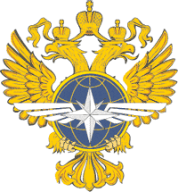

Министерство транспорта Российской Федерации
Федеральное агентство морского и речного транспорта

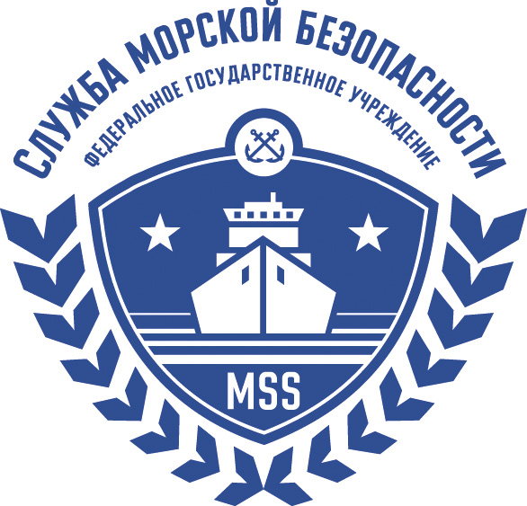

Федеральное государственное учреждение
Служба морской безопасности

Федеральное государственное образовательное учреждение
высшего профессионального образования
Государственная морская академия имени адмирала С.О. Макарова

И Н Ф О Р М А Ц И О Н H О Е П И С Ь М О

ФГУ “Служба морской безопасности” и ФГОУ ВПО “Государственная морская академия имени адмирала С.О. Макарова” приглашают Вас принять участие в Третьем Национальном семинаре по безопасности морского и речного транспорта на тему:

«АКТУАЛЬНЫЕ ВОПРОСЫ ОБЕСПЕЧЕНИЯ БЕЗОПАСНОСТИ ОБЪЕКТОВ МОРСКОГО И РЕЧНОГО ТРАНСПОРТА: ИТОГИ, ОПЫТ, ПРОБЛЕМЫ И ПЕРСПЕКТИВЫ»

Продолжительность семинара 2 дня. Срок проведения семинара: 31 октября – 01 ноября 2006 г.
Место проведения: С.-Петербург

Предварительная программа:

1-й день.
Основные вопросы:
- Результаты, опыт и проблемы внедрения Кодекса ОСПС в Российской Федерации.
- Действующие стандарты безопасности. Сертификация систем обеспечения транспортной безопасности и охраны объектов морского и внутреннего водного транспорта.
- Выполнение Российскими судами требований по охране. Результаты проверок судов в иностранных портах.
- Проведение промежуточных проверок судов в соответствии с требованиями Главы XI-2 МК СОЛАС-74 и МК ОСПС. Характерные замечания. Предварительные результаты.
- Проблемы безопасной транспортировки опасных грузов.
- Ратификация Россией Международной Конвенции (пересмотренной) об удостоверениях личности моряков (Конвенция 185 МОТ) и, связанные с этим, изменения в законодательстве. Проблемы внедрения.

2-й день.
Основные вопросы:
- Подготовка портовых средств к освидетельствованию с целью выдачи актов о соответствии.
- Межведомственная координация действий по выполнении требований Кодекса ОСПС.
- Дооснащение портовых средств инженерно-техническими системами охраны.
- Результаты выполнения на портовых средствах требований международных и национальных нормативных документов в области охраны.
- Организация антитеррористической защищенности судоходных гидротехнических сооружений и других не конвенционных объектов.
- Актуальные вопросы подготовки специалистов.

Приглашаются представители судоходных компаний, портовых средств, администраций морских и речных портов, ФГУП “Росморпорт”, ГБУВПиС, экспертных организаций, классификационных обществ, образовательных учреждений, инспекторы по ОСПС и портового контроля, правоохранительных органов и других заинтересованных органов исполнительной власти.

Место проведения: Санкт-Петербург, гостиница "Москва".
Адрес: пл. Александра Невского, 2 (Станция метро пл. Александра Невского).
Заезд и размещение в гостинице: 30 октября.
По вопросам бронирования гостиницы и организации трансфера (аэропорт/вокзал-гостиница-аэропорт/вокзал) просьба обращаться в агентство «ДарАлекс» к Руденко Ирэне Михайловне. Контактный телефон/факс: +7 (812) 520-51-03 или 315-32-26, e-mail: director@daralex.spb.ru, daralex@ton.net.ru

Начало регистрации участников: 31 октября, 8.00.
Начало работы семинара: 31 октября, 10.00.
Окончание работы семинара: 01 ноября, 18.00.

- Стоимость участия в работе семинара (включая оплату регистрационного взноса и пакета документов) 17800 рублей. НДС не облагается.
Для участия в семинаре необходимо заполнить анкету-заявку (см. Приложение №1) и направить в
Морской учебно-тренажерный центр ГМА им. адм. С.О. Макарова по факсу +7 (812) 444-59-34 или
по е-mail: Asimonyan@mtc.spb.su
- Для участников, чьи доклады будут включены в программу мероприятий, предусмотрена 10%
скидка на участие в Семинаре. Для включения в программу семинара Вашего доклада просим в
срок до 01 октября 2006 г. выслать в адрес оргкомитета Ф.И.О. докладчика, название, тезисы
доклада и контактную информацию (телефон, факс, e-mail). (форма - см. Приложение №2). Текст
доклада и презентацию в электронном виде необходимо направить в адрес оргкомитета до 15
октября 2006 г.
- Возможно включение информационных материалов заинтересованных компаний (рекламы, DVD и CD-дисков с информацией) в раздаточный комплект участников мероприятий. Стоимость услуги 3000 руб. По вопросам включения информации в раздаточный комплект материалов просьба обращаться в Морской УТЦ ГМА.
- Во время проведения семинара возможна демонстрация судового и портового охранного оборудования, информационных систем, справочных материалов. По вопросам условий демонстрации, просьба обращаться в РИА «Индустрия безопасности», тел./факс. (495) 786-24-20 (многоканальный), е-mail: editor@transafety.ru, elena@securpress.ru.
- Для тех, кто не сможет принять участие в работе семинара, возможен заказ материалов семинара. Стоимость пакета документов 3000 рублей.

Контактная информация по семинару
Каулин Евгений Львович.
e-mail: EKaulin@mtc.spb.su
Симонян Алина Грайровна
e-mail: ASimonyan@mtc.spb.su
Факс: +7 (812) 444-59-34
Тел: (812) 444 – 09-07 / 444-00-04

Более детальную информацию по участию в семинаре, а также проект программы семинара Вы можете найти на сайтах: www.makarov.spb.ru, www.msecurity.ru.

Приложение № 1 -Анкета-заявка.
Приложение № 2 - Требования к оформлению тезисов.

